

# Lista de Exercícios – Métodos Numéricos para Engenharia TC

**Profª Polliana Cândida Oliveira Martins**

**2020/1**

**Fazer os exercícios que seguem manualmente. Organizar cada procedimento numérico e destacar o resultado.**

**1ª QUESTÃO:** Considere o sistema de duas equações lineares a seguir:

0,0003𝑥1 + 1,566𝑥2 = 1,569

0,3454𝑥1 − 2,436𝑥2 = 1,018

1. Resolva o sistema usando o método de eliminação de Gauss arredondando em quatro algarismos significativos.
2. Troque a ordem das equações e resolva o sistema com o método de eliminação de Gauss arredondando em quatro algarismos significativos.

Verifique as respostas substituindo a solução de volta nas equações. Teça comentários em relação aos resultados obtidos.

**2ª QUESTÃO:** Determine a inversa da matriz A abaixo usando o método de Gauss Jordan.

|  |  |  |
| --- | --- | --- |
| −𝟒/𝟓 | −𝟑/𝟓 | −𝟐/𝟓 |
| 𝑨 = [−𝟑/𝟓 | −𝟔/𝟓 | −𝟒/𝟓] |
| −𝟐/𝟓 | −𝟒/𝟓 | −𝟔/𝟓 |

**3ª QUESTÃO:** Considere o sistema no qual [A]{x}={b} e onde:

𝑨 = [

|  |  |  |  |
| --- | --- | --- | --- |
| 𝟐 | 𝟑 | 𝟏 | 𝟓 |
| 𝟏 | 𝟑. 𝟓 | 𝟏 | 𝟕. 𝟓] |

𝟏. 𝟒 𝟐. 𝟕 𝟓. 𝟓 **1**𝟐

−𝟐 𝟏 𝟑 **28**

𝒃 = {𝟏𝟏 𝟏𝟑 𝟐𝟏. 𝟔 𝟑𝟎}𝑻

1. Resolva o sistema linear utilizando o Método de Gauss;
2. Resolva o sistema linear utilizando decomposição LU utilizando as Matrizes L e U oriundas do Método de Gauss.

# Fazer os exercícios que seguem utilizando Linguagens de programação Matlab® ou Octave®.

**Anexar todas as rotinas programadas para obter os resultados.**

**5ª QUESTÃO** Resolva o sistema linear da Questão 3 utilizando fatoração LU pelo Método de Crout.

**6ª QUESTÃO** Considere o sistema abaixo.



* 1. Utilize o método de Gauss Siedel para encontrar a solução do sistema;
  2. Utilize o método de Jacobi para encontrar a solução do sistema;
  3. Compare os resultados obtidos.

**Aluno:** Roberto Gabriel Mangabeira Santana

**Matrícula:** 190019620

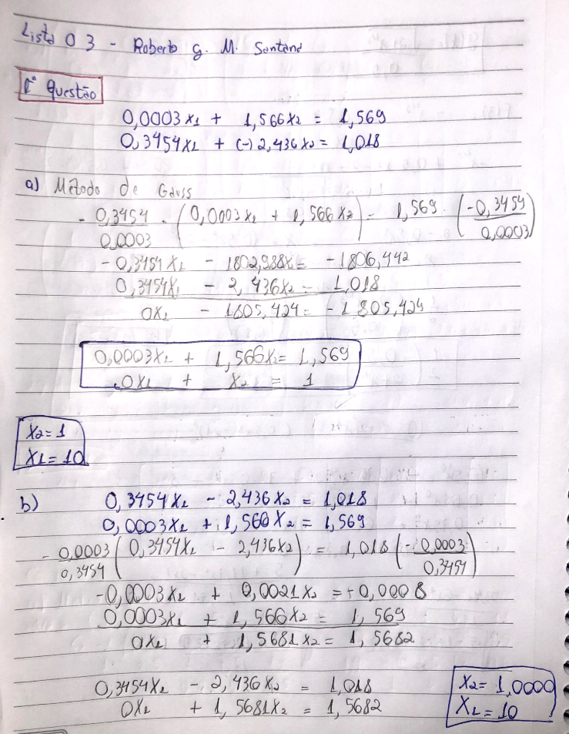

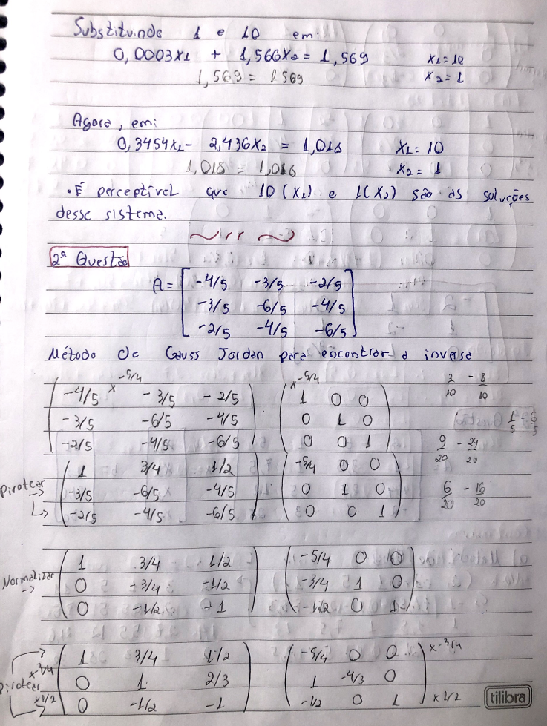

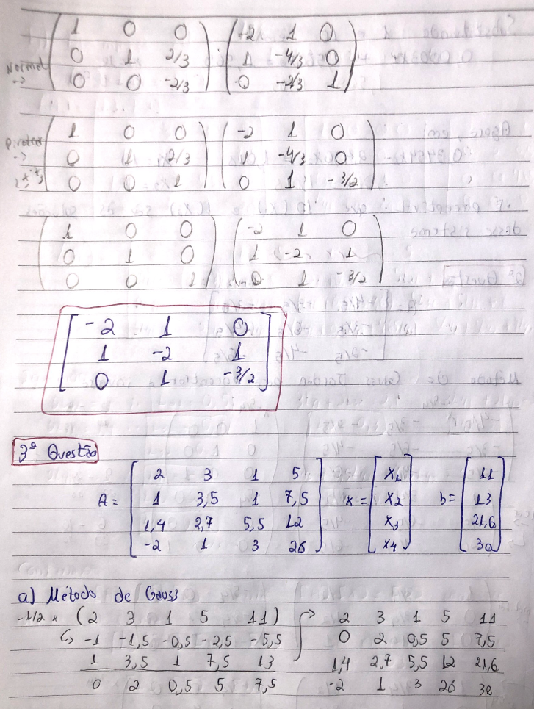

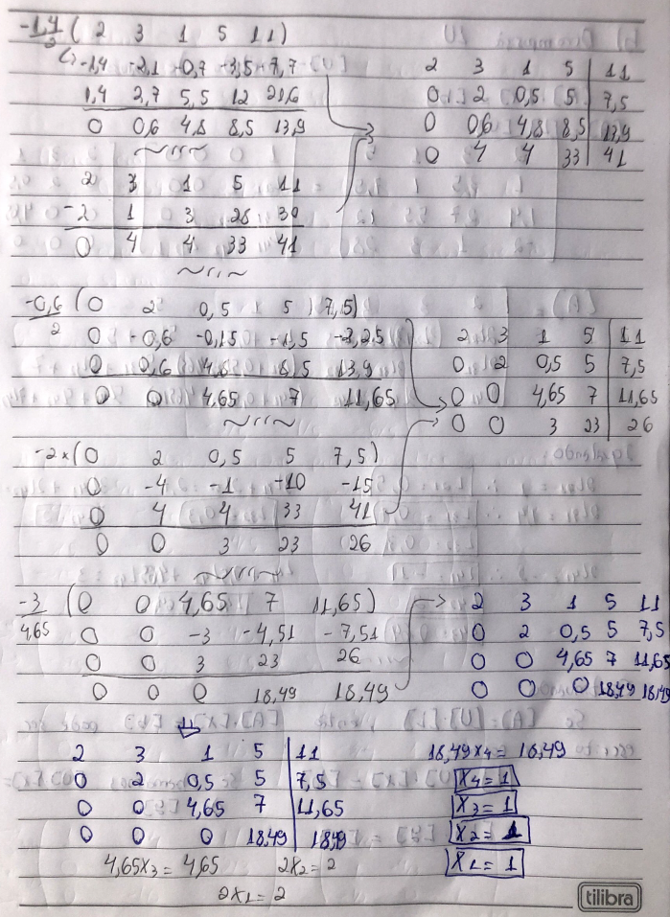

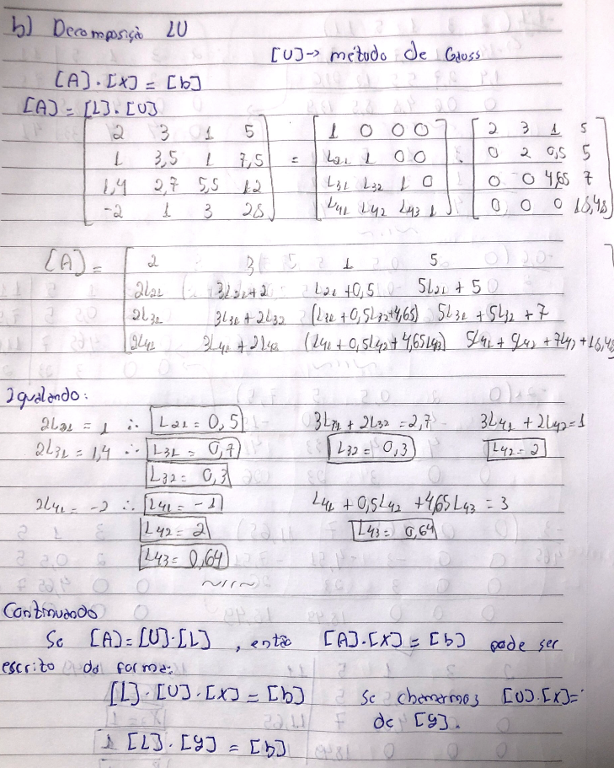

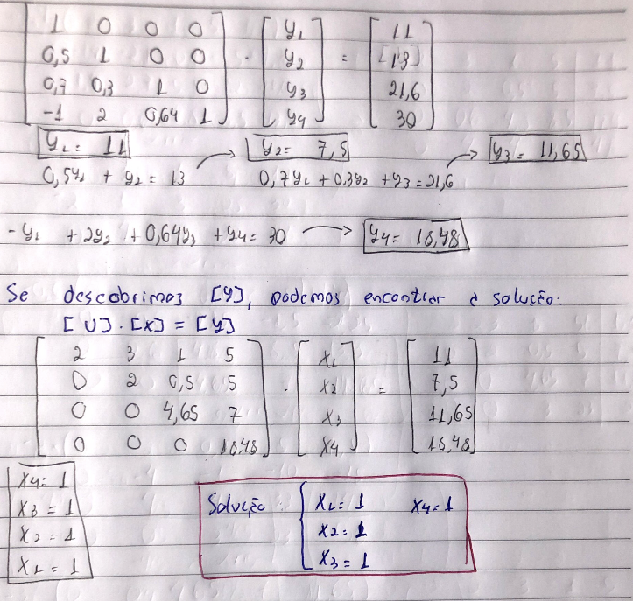

**5ª Questão**

$$\left[A\right]×[x]=[b]$$

Usando decomposição por LU, temos:

$\left[A\right]=\left[L\right]×\left[U\right], onde L é uma matriz triangular inferior$ e U é uma matriz triangular superior. Usando o método de resolução de Crout, é possível descobrir $\left[L\right]$ e $\left[U\right],$ e assim descobrir .

- Lógica programada, no Octave, de Crout para a resolução desse sistema linear:

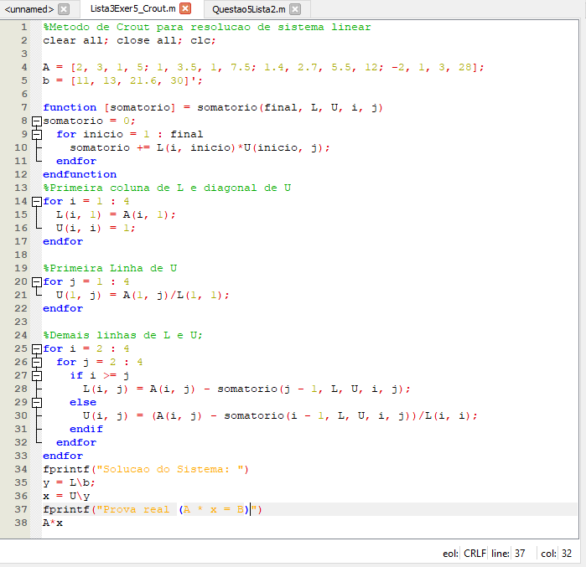

- Resultado na tela de comando:

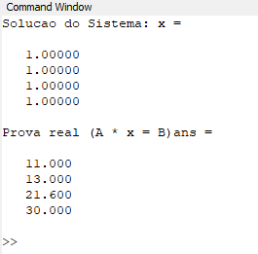

**6ª Questão**

Antes de isolar cada X do sistema, é necessário observar se cada termo $a^{ii}$ é maior que a soma do que o módulo dos outros elementos da sua linha. Por meio dessa observação, e organizando as linhas para que isso ocorra, tem-se o novo sistema:

$$-8x_{1}+x_{2}- 2x_{3}= -20$$

$2x_{1}-{6x}_{2}- x_{3}= -38$

$$-3x_{1}-x_{2}+ 7x_{3}= -34$$

Agora, é possível calcular pelo Método de Gauss Siedel e Jacobi:

$a)$**Gauss Siedel:**

- Código no Octave

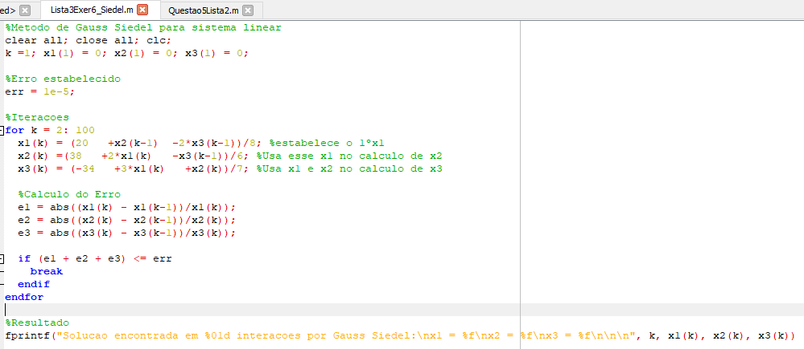

**-** Resposta na tela de comando

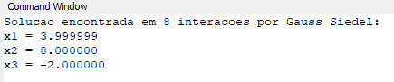

$b)$**Jacobi**

- Código no Octave

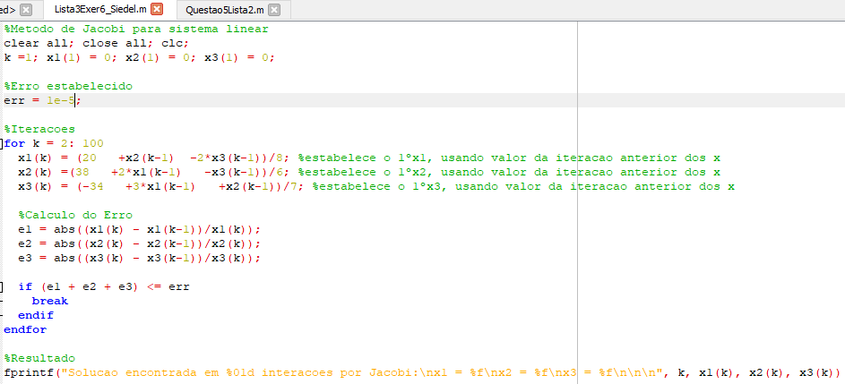

- Resposta na tela de comando

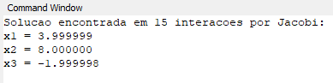

$c)$**Comparando os dois resultados**

Os dois métodos convergiram para as raízes 4, 8 e -2. Como o método de Gauss Siedel atualiza constantemente os valores para usá-los no cálculo dos outros “x’s” e o método de Jacobi só atualiza após uma iteração completa, era de se esperar que este último tivesse mais iterações – o que ocorreu na realidade, 15 contra 8 iterações. Como conclusão, o método de Gauss Siedel se torna uma boa escolha pois precisa de um menor custo computacional